共用部分：
- 标记:
  - 顾客要求在字符层加板类别、UL标记和公司档案号(如下图),如果板上没有空间加标记可以不加类别标记；
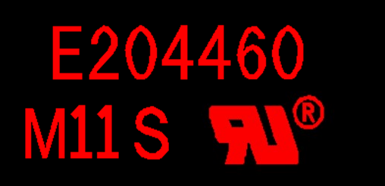 加周期标记，不论制板说明中是否有格式要求，均按（YYWW）

预审部分： 无

CAM部分：
不允许有打叉板

